美院黄文中副院长应邀为泉州市“机关文化大讲堂”举办专题讲座

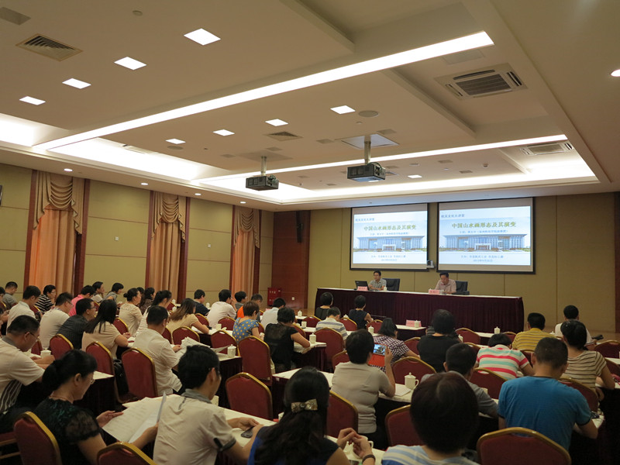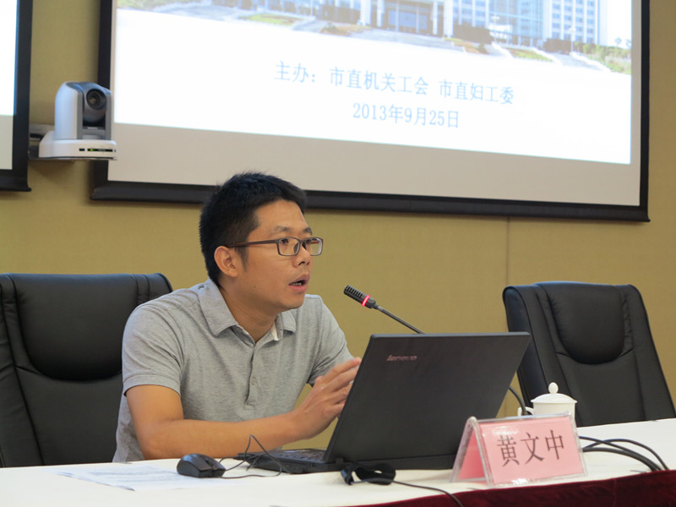

9月25日下午，泉州市直机关工会、泉州市直妇工委在市行政中心联合举办“机关文化大讲堂”活动，邀请泉州师院美术与设计学院副院长黄文中副教授作《中国山水画形态及演变》专题讲座。市直各系统工会联合会、直属机关工会主席、副主席，市直妇工委主任、副主任，市直机关书画爱好者120多人到会听取讲座。
黄文中副教授就中国山水画起源、形态及演变的规律用丰富的知识、深入浅出地为听众献上了一堂精彩的美术讲座，丰富了市直机关干部职工的文化生活。
活动由泉州市直机关工委副书记陈炯仁主持。

